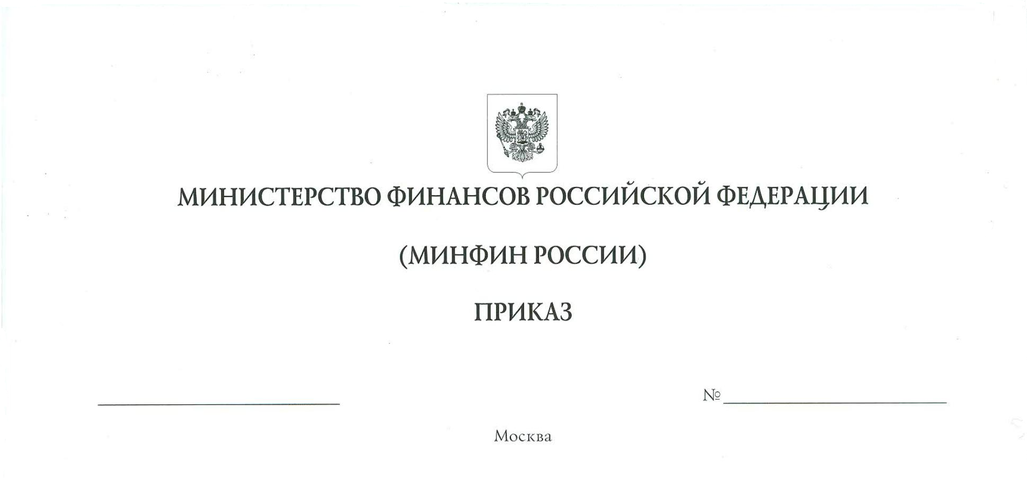
О внесении изменений в Порядок перечисления обращенных
в собственность Российской Федерации денежных средств на счета,
открытые соответствующим территориальным органам Федерального казначейства, утвержденный приказом Министерства финансов
Российской Федерации от 13 апреля 2020 г. № 64н

В соответствии с подпунктом "д" пункта 3 Положения о распоряжении имуществом, обращенным в собственность государства, утвержденного постановлением Правительства Российской Федерации от 23 сентября 2019 г.
№ 1238, п р и к а з ы в а ю:
- Утвердить прилагаемые изменения, которые вносятся в Порядок перечисления обращенных в собственность Российской Федерации денежных средств на счета, открытые соответствующим территориальным органам Федерального казначейства, утвержденный приказом Министерства финансов Российской Федерации от 13 апреля 2020 г. № 64н.
- Настоящий приказ вступает в силу с 1 января 2024 г.

Министр А.Г. Силуанов

УТВЕРЖДЕНЫ
приказом Министерства финансов
Российской Федерации
от "___" ____________ г. № ______

ИЗМЕНЕНИЯ,
которые вносятся в Порядок перечисления обращенных в
собственность Российской Федерации денежных средств на счета,
открытые соответствующим территориальным органам Федерального казначейства, утвержденный приказом Министерства финансов
Российской Федерации от 13 апреля 2020 г. № 64н

- Дополнить пунктом 6¹ следующего содержания:
"6¹. Федеральный орган государственной власти (государственный орган) (территориальный орган федерального органа государственной власти (государственного органа) обеспечивает поступление наличных денежных средств в доход соответствующего бюджета бюджетной системы Российской Федерации в соответствии с порядком обеспечения органами Федерального казначейства наличными денежными средствами и денежными средствами, предназначенными для осуществления расчетов по операциям, совершаемым с использованием платежных карт, участников системы казначейских платежей¹ (далее - Правила обеспечения наличными денежными средствами), и настоящим Порядком.".
- Дополнить сноской 1 к пункту 6¹ следующего содержания:
"¹ В соответствии со статьями 166¹ и 242²¹ Бюджетного кодекса Российской Федерации.".
- Абзац первый пункта 8 после слов «(территориальным органом федерального органа государственной власти (государственного органа)» дополнить словами "в соответствии с Правилами обеспечения наличными денежными средствами".
- Сноску 1 к абзацу второму пункта 8 считать сноской 2 и изложить в следующей редакции:
"² В соответствии со статьями 40, 166¹ и 218 Бюджетного кодекса Российской Федерации.".
- Абзац первый пункта 13 изложить в следующей редакции:
"13. Наличные денежные средства в иностранной валюте в валюте счетов бюджета в иностранной валюте вносятся территориальным органом федерального органа государственной власти (государственного органа) в соответствии с Правилами обеспечения наличными денежными средствами через кассу кредитной организации на счет в иностранной валюте, открытый Федеральному казначейству, для выдачи и внесения наличных денежных средств и осуществления расчетов по отдельным операциям с их последующим перечислением на счета бюджета в иностранной валюте в валюте таких счетов в соответствии с пунктом 17 настоящего Порядка.".
- Пункт 14 изложить в следующей реакции:
"14. Наличные денежные средства в иностранной валюте в валюте счетов бюджета в иностранной валюте вносятся федеральным органом государственной власти (государственным органом) в соответствии с Правилами обеспечения наличными денежными средствами с их последующим перечислением на счета бюджета в иностранной валюте в валюте таких счетов в соответствии с пунктом 17 настоящего Порядка.".

Зарегистрирован Министерством юстиции Российской Федерации 23 сентября 2020 г., регистрационный № 59993 с изменениями, внесенными приказом Министерства финансов Российской Федерации от 10 ноября 2022 г. № 162н (зарегистрирован Министерством юстиции Российской Федерации 21 декабря 2022 г., регистрационный № 71737).

